为进一步增强全体师生的消防安全意识，筑牢校园安全防线，11 月 3 日，我校全体师生齐聚操场，隆重举行 “消防我践行，平安伴校园” 主题升旗仪式。
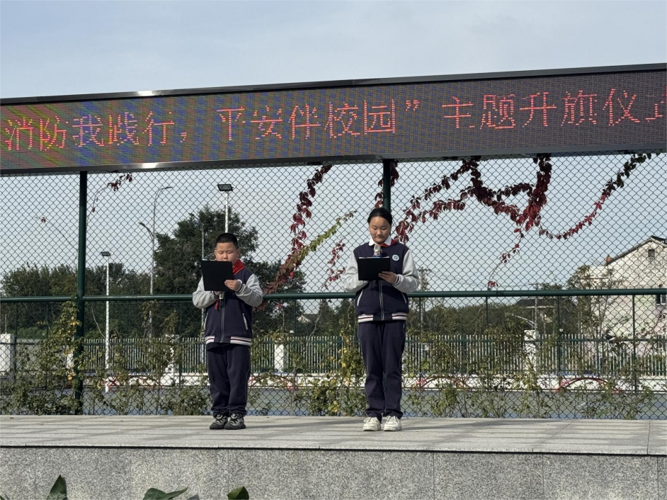
伴随着激昂的《义勇军进行曲》，五星红旗冉冉升起，全体师生肃立行注目礼，爱国情怀与安全责任在每个人心中激荡。
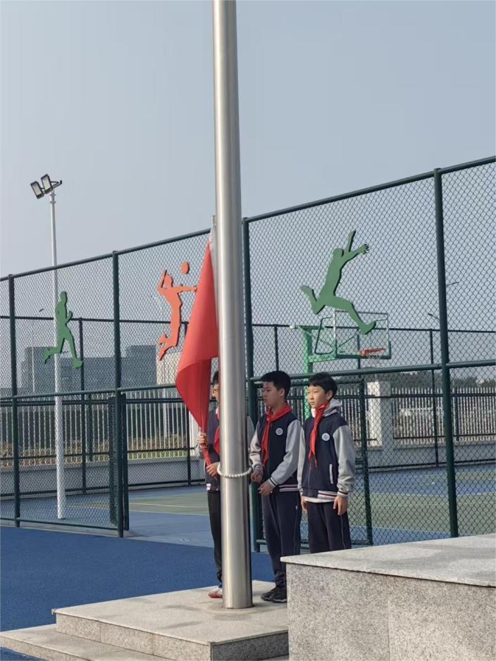
升旗仪式后，五3班朱梦琪同学以 “消防安全，从我做起” 为题发表国旗下讲话，结合近期典型消防案例，生动讲解了火灾预防、初期火情处置、火场逃生自救等实用知识，呼吁同学们把消防安全牢记心间，主动学习消防技能，争当校园安全 “守护者”。

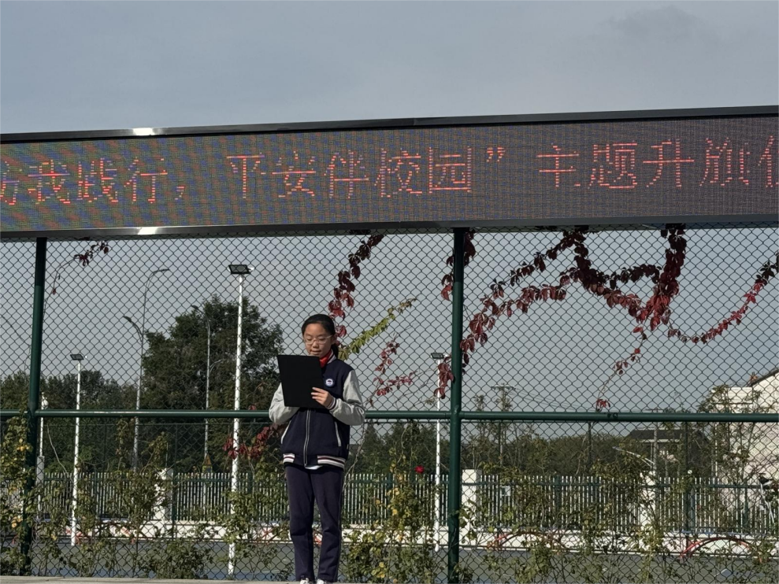
随后，五3班带来了班级风采展示“一起来跳消防操”。生动形象地呼吁从规范使用电器、不携带火种进校园等小事做起，共同营造安全、和谐的校园环境。

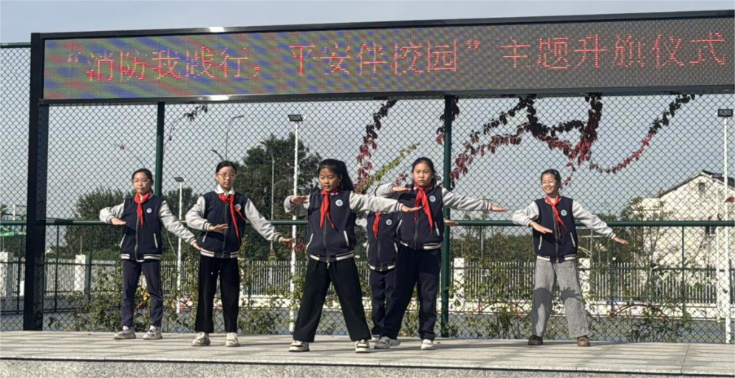
一方方花箱承载着文昌师生的耐心、创意与责任。接下来，由王校和陶校为第二届班级花箱评比活动中优胜的班级颁奖。

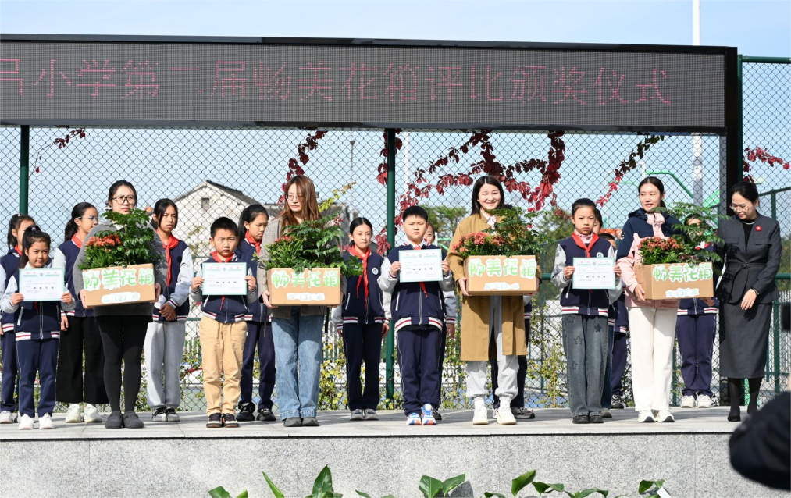
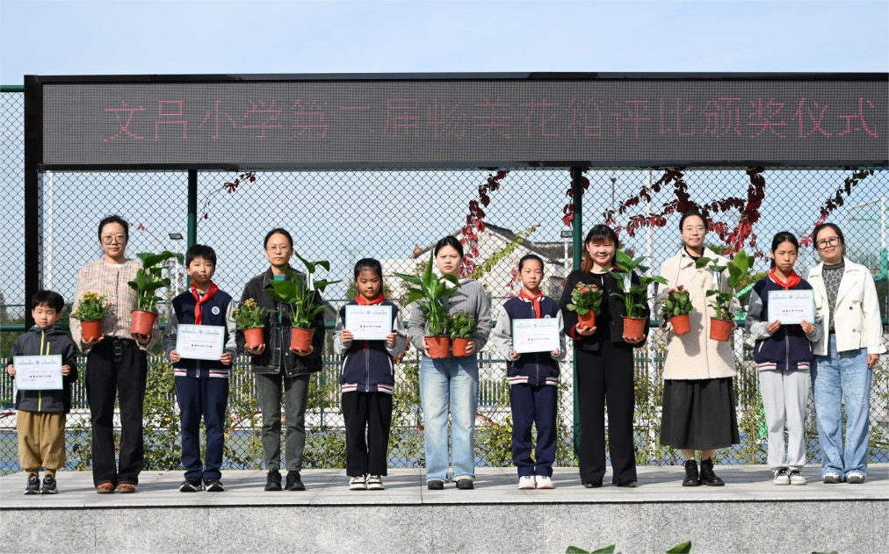
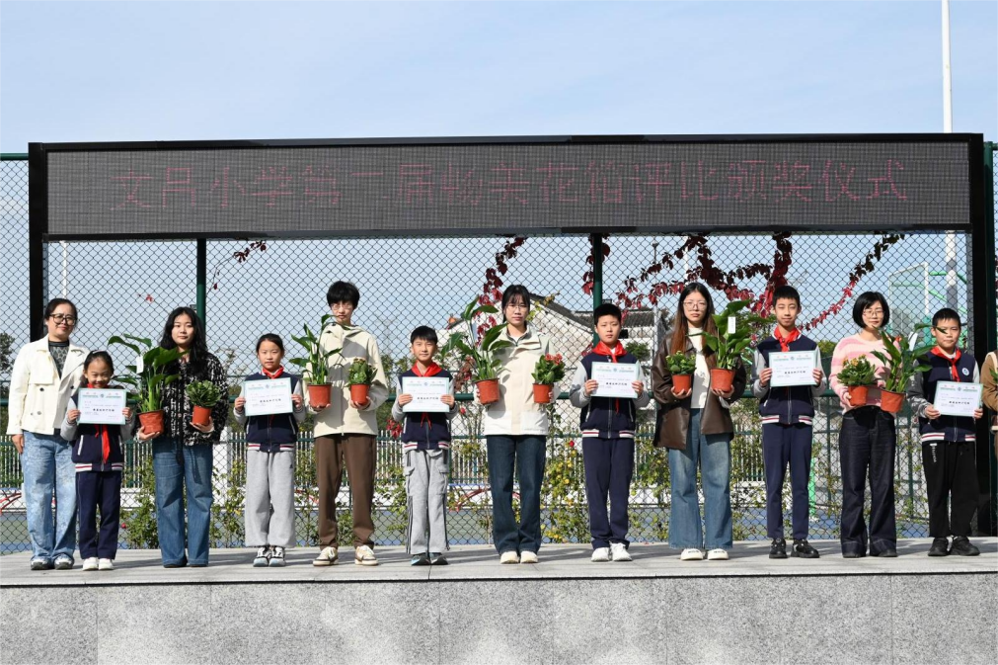
最后，陶校宣布育苗杯武术比赛获奖名单，并为他们颁奖。
